

# МИНОБРНАУКИ РОССИИ федеральное государственное бюджетное образовательное учреждение высшего образования «Московский государственный технологический университет «СТАНКИН» (ФГБОУ ВО «МГТУ «СТАНКИН»)

**Институт Кафедра информационных информационных систем технологий**

ОТЧЕТ О ВЫПОЛНЕНИИ

ЛАБОРАТОРНОЙ РАБОТЫ № 5 ПО ДИСЦИПЛИНЕ

## «АДМИНИСТРИРОВАНИЕ ИНФОРМАЦИОННЫХ СЕТЕЙ»

СТУДЕНТА *3* КУРСА *бакалавриата* ГРУППЫ *ИДБ-21-06*

*(уровень профессионального образования)*

# Музафаров Карим Ринатович

## НА ТЕМУ «Маршрутизация (углубленный уровень)»

## Вариант 18

Направление: 09.03.02 Информационные системы и технологии

Профиль подготовки: Интеллектуальные системы управления в цифровой экономике и Промышленности 4.0

Отчет сдан «16» мая 2024г.

Оценка ____________________________

Преподаватель Юсеф Ф.

*(Ф.И.О., должность, степень, звание.)* *(подпись)*

МОСКВА 2024

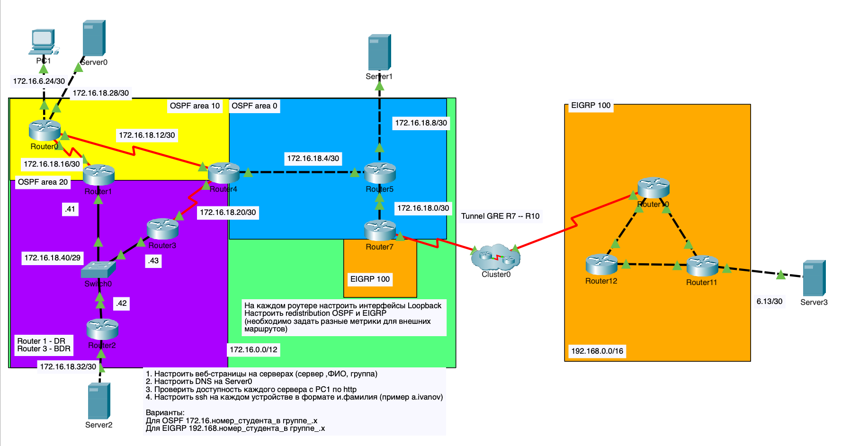

Рис. 1. Схема сети

Таблица 1. Сведения о конфигурации устройств

|  |  |  |  |  |  |
| --- | --- | --- | --- | --- | --- |
| Устройства | Протокол | Интерфейс | IP-адрес | Маска подсети | Шлюз по умолчанию |
| Router 0 | OSPF area 10  Process id 1 | Fa0/0 (pas) | 172.16.18.25 | /27 | - |
| Fa0/1 (pas) | 172.16.18.29 | /27 | - |
| Se0/1/0 | 172.16.18.17 | /30 | - |
| Se0/1/1 | 172.16.18.14 | /30 | - |
| Router 1 | OSPF area 10  OSPF area 20  Process id 1 | Se0/1/0 | 172.16.18.18 | /30 | - |
| Fa0/0 | 172.16.18.41 | /29 | - |
| Loopback0 | 1.0.0.0 | /32 | - |
| Router 2 | OSPF area 20  Process id 1 | Fa0/0 | 172.16.18.42 | /29 | - |
| Fa0/1 (pas) | 172.16.18.33 | /27 | - |
| Router 3 | OSPF area 20  Process id 1 | Fa0/0 | 172.16.18.43 | /29 | - |
| Se0/1/0 | 172.16.18.22 | /30 | - |
| Loopback0 | 2.0.0.0 | /32 | - |
| Router 4 | OSPF area 0  OSPF area 10  OSPF area 20  Process id 1 | Fa0/0 | 172.16.18.6 | /30 | - |
| Se0/1/0 | 172.16.18.13 | /30 | - |
| Se0/1/1 | 172.16.18.21 | /30 | - |
| Router 5 | OSPF area 0  Process id 1 | Fa0/0 | 172.16.18.5 | /30 | - |
| Fa0/1 | 172.16.18.2 | /30 | - |
| Eth0/0/0 (pas) | 172.16.18.9 | /27 | - |
| Router 7 | OSPF area 0 EIGRP 100  Process id 1 | Fa0/0 | 172.16.18.1 | /30 | - |
| Se0/1/0 | 100.0.0.1 | /30 | - |
| Tunnel0 | 14.5.18.13 | /30 | - |
| Cluster 0 | - | Se0/1/0 | 100.0.0.2 | /30 | - |
| Se0/1/1 | 100.100.0.1 | /30 | - |
| Router 10 | EIGRP 100 | Fa0/0 | 192.168.18.5 | /30 | - |
| Fa0/1 | 192.168.18.2 | /30 | - |
| Se0/1/0 | 100.100.0.2 | /30 | - |
| Tunnel0 | 192.168.18.14 | /30 | - |
| Router 11 | EIGRP 100 | Eth0/0/0 (pas) | 192.168.18.1 | /30 | - |
| Fa0/0 | 192.168.18.10 | /30 | - |
| Fa0/1 | 192.168.18.17 | /30 | - |
| Router 12 | EIGRP 100 | Fa0/0 | 192.168.18.6 | /30 | - |
| Fa0/1 | 192.168.19.9 | /30 | - |
| Server 0 | - | NIC | 172.16.18.30 | /27 | 172.16.18.29 |
| Server 1 | - | NIC | 172.16.18.10 | /27 | 172.16.18.9 |
| Server 2 | - | NIC | 172.16.18.34 | /27 | 172.16.18.9 |
| Server 3 | - | NIC | 192.168.18.18 | /30 | 192.168.18.17 |
| PC1 | - | NIC | 172.16.18.26 | /27 | 172.16.18.25 |